String isim=” serpil\*üStEBay ” değişkenini tanımlayınız. Bu değişken

üzerinde farklı String fonksiyonları ile işlemler yapılacaktır. Her bir

işlem sonrası değişkenin son hali ekrana yazdırılacaktır.

1. XX fonksiyonu sonrası ekranda “serpil\*üStEBay”

2. XX fonksiyonu sonrası ekranda “SERPİL\*ÜSTEBAY”

3. XX fonksiyonu sonrası ekranda “SERPİL ÜSTEBAY” yazdırılacaktır.

Çözüm :

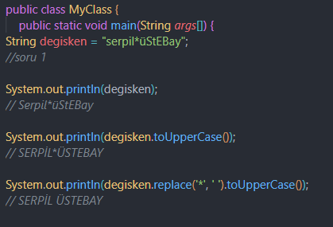

Uygulama Adım 2.

Yukarıda ayrı ayrı satırlarda yaptığınız işlemleri tek bir satırda

yapacağız. Tek bir print içerisinde değişkeni düzenleyip son halini

yazdırınız.

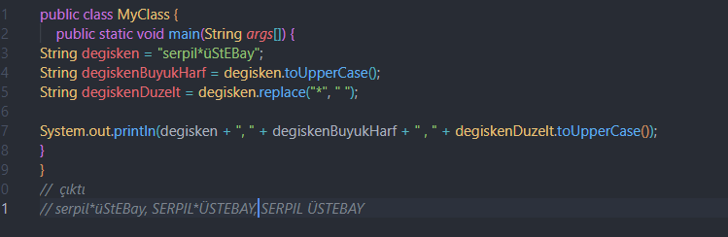

Uygulama Adım 3.

Uygulama 2 deki kodunuzu değişkenin değerini dışarıdan alacak

şekilde güncelleyiniz.

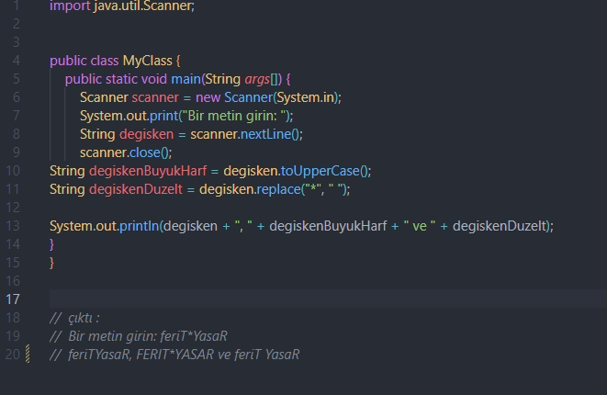

Uygulama Adım 4.

Uygulama 3 deki kodunuzu LAB1.java dosyasına kayıt edin. Bu dosyayı

terminalden çalıştırın.

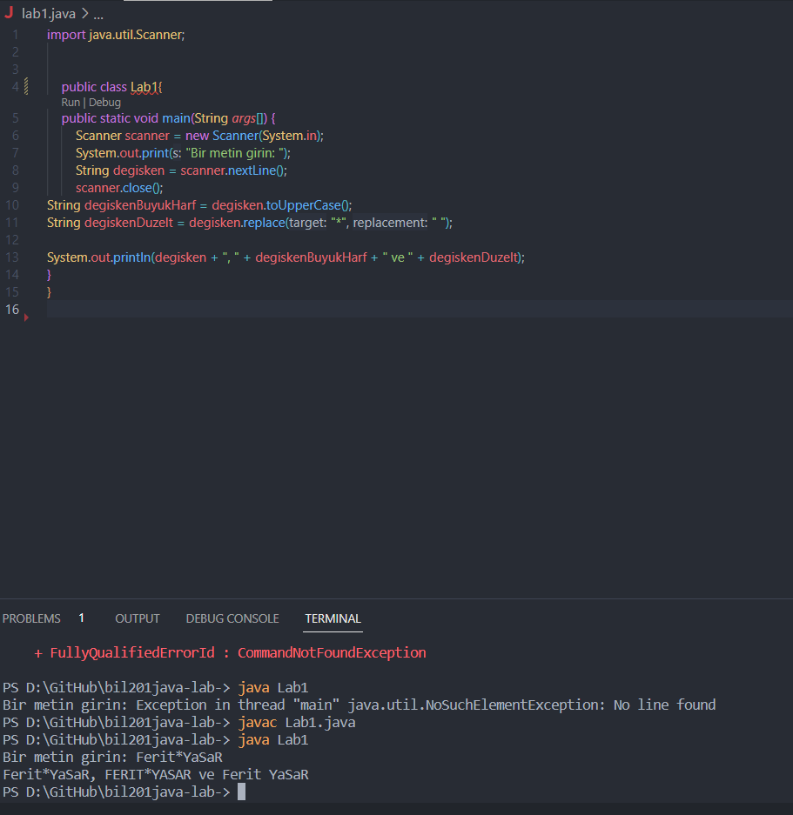

Uygulama Adım 5

Uygulama 4 deki kodunuzu terminalde aşağıdaki komut ile

çalıştırabilecek şekilde güncelleyin.

java LAB1 " serpil\*üStEBay "

